|  |  |  |
| --- | --- | --- |
| **GESCHIEDENIS: TOETS**  **Hoofdstuk 10** | | |
| **Leerkracht: Mevr. A. Vandervelden** | **Klas: 3We-Eco** | **Datum: 28/4/2017 Blok: 4** |
| **Leerling: Gijs Hoebn** | **Score: / 18 = /20** | |

|  |  |
| --- | --- |
| **Zelfevaluatie** | |
| (Markeren voor je aan de toets begint)  **Tijdens het studeren heb ik …** | (Markeren en/of aanvullen na het verbeteren van de toets) **Ik heb punten verloren omdat ik …** |
| * oefeningen nagelezen. * mondeling geleerd. * schriftelijk geleerd. * oefeningen schriftelijk gemaakt. * Oefentoets gemaakt. * onvoldoende geleerd/geoefend. * zeer grondig geleerd (vind ik zelf) * De synthese (groene vragen handboek) gestudeerd. * Wat onderzochten we? Gelezen en gemaakt. * Wat moet je kennen en kunnen? Gelezen en gemaakt. * … | * de opgave niet goed gelezen heb. * de opgave niet begreep. * de leerstof niet goed begreep. * slordig gewerkt heb. * onvoldoende gestudeerd heb.   Geen tijd had voor te leren omdat ik ziek was   * … * … * … |
| Ik heb 0 min gestudeerd. Dit vind ik te veel – veel – voldoende – weinig – te weinig. | |
| Ik denk dat ik 0 / ga halen. | |
| **Tips:** | |
| **Remediëring** Om de leerstof beter onder de knie te krijgen maak je:  inleverdatum: | |
| **Doelen: Je kan**   * De begrippen van hoofdstuk 10 verklaren. * Toelichten hoe de bewoners van een middeleeuwse stad het christendom beleefden. * Met voorbeelden verduidelijken hoe de beleving van het christendom in middeleeuwse stad verbonden was met beroepsleven van de mensen. * In een middeleeuwse preek de waarden die door predikers werden aangebracht herkennen. * Verklaren waarom de rol van de clerus in de tweede middeleeuwen belangrijker werd en welke rol de sacramenten hierin speelden. * Met voorbeelden toelichten waarom mensen in de middeleeuwen op bedevaart trokken. * Verklaren waarom de bouw van een gotische kathedraal pas mogelijk werd in de tweede middeleeuwen. * Voorbeelden van middeleeuwse architectuur en beeldhouwkunst indelen bij romaans of gotisch en je keuze toelichten. * Toelichten waarom sommige groepen van mensen tijdens de tweede middeleeuwen vervolgd werden. * Toelichten hoe in de tweede middeleeuwen in West-Europa een vernieuwing tot stand kwam in onderwijs en wetenschap. | |

1. Lees onderstaande bron aandachtig en beantwoord volgende vragen.

**Op tocht langs relikwieën**

Wij voegen ons bij diegenen die naar Sint-Jacob (van Compostela, Spanje) trekken langs de baan van Tours. Zo kunnen zij te Orléans het hout van het Heilig Kruis zien en de kelk van de heilige Euverte. In deze stad moet men in de kerk van de heilige Samson ook gaan zien naar het ware mes van het Laatste Avondmaal.

Langs deze weg moet men ook aan de boorden van de Loire het eerbiedwaardige lichaam van de heilige Martinus gaan vinden. Hij heeft daar drie doden glorievol tot leven gewekt.

Het reliekschrijn waarin zijn kostbare relikwieën rusten, bij de stad Tours, schittert van het goud, het zilver en de edelstenen. Te Blaye aan de kust moet men de heilige Romanus om bescherming vragen.

Gids voor de pelgrims naar Sint-Jacob van Compostela, geschreven door de monniken van Cluny, 12de eeuw.

a) Wat is een relikwie?

overblijfselen van iets

**/3**

b) Over welk populair religieus gebruik gaat deze bron?

________________________________________________________________________

c) Waarom trekken mensen naar Compostela?

________________________________________________________________________

________________________________________________________________________

**/2**

1. a. Geef twee voorbeelden van sacramenten die door de kerk in de tweede middeleeuwen werden gepromoot.

________________________________________________________________________

________________________________________________________________________

b. Licht toe waarom die sacramenten de rol van de clerus vergrootten.

________________________________________________________________________

________________________________________________________________________

1. Verklaar waarom de bouw van een gotische kathedraal pas mogelijk was in de tweede middeleeuwen.

**/2**

Ze hadden niet de juiste technieken ofzo

1. [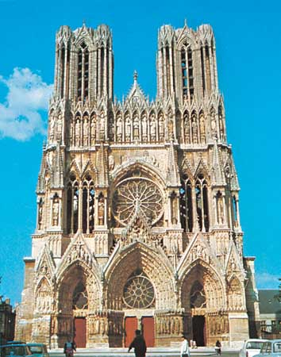](http://www.google.be/url?sa=i&rct=j&q=&esrc=s&source=images&cd=&cad=rja&uact=8&docid=dtoidOdmH--tJM&tbnid=GlNdkYY_sO9wEM:&ved=0CAUQjRw&url=http://kids.britannica.com/comptons/art-108301/The-cathedral-of-Notre-Dame-in-Reims-France-is-an&ei=cgCHU8eRH4PcOZDmgbAO&bvm=bv.67720277,d.ZWU&psig=AFQjCNH5tT3Xvt8XsEyxxFVKwWWnJ_YA5Q&ust=1401442788076840)Schrijf bij volgende foto’s:

**/4**

1. Romaanse of gotische kunst
2. 3 stijlkenmerken van deze kunst die je kan terugvinden op de foto’s en duid ze aan op de foto’s.

a. *__________________________*

b. *__________________________*

*____________________________*

*____________________________*

*____________________________*

*____________________________*

*____________________________*

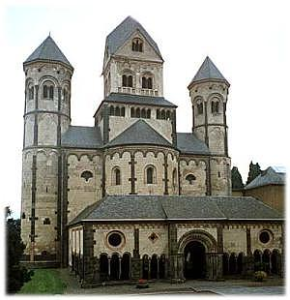

a. *__________________________*

b. *__________________________*

*____________________________*

*____________________________*

*____________________________*

*____________________________*

*____________________________*

1. Lees volgende bron en beantwoord onderstaande vraag.

**Het belang van talenkennis**

*Johannes van Plano Carpini brengt verslag uit over zijn reis in 1245-1247. Toen hij in het kamp van de Zuid-Rusische Mongolengeneraal Batoe aankwam, wilde hij een brief van de paus aanbieden, waarin het doel van zijn reis verwoord stond.*

Wij overhandigden de brieven en verzochten om tolken die ze zouden kunnen vertalen. Die kregen we op Goede Vrijdag en gezamenlijk vertaalden we de brieven zorgvuldig in het Russische en het Arabische schrift en daarna in de Tartaarse taal. Deze vertaling werd aan Batoe voorgelegd; die ze las en er met aandacht kennis van nam.

**/2**

Geef 2 redenen die het belang van talenkennis aantonen.

**/1**

________________________________________________________________________

________________________________________________________________________

________________________________________________________________________

________________________________________________________________________

**/1**

1. Wie werd in de tweede middeleeuwen door de christenen vervolgd of uitgestoten omwille van ideeën of gedrag? Geef 2 voorbeelden.

________________________________________________________________________

________________________________________________________________________

1. Hoe kwam er in de tweede middeleeuwen in West-Europa een vernieuwing tot stand in onderwijs en wetenschap? Volgende woorden kunnen helpen:

**/4**

Arabisch – artes liberales – Bijbel lezen en correct interpreteren – erfenis klassieke oudheid – kritische benadering – Latijn – nieuwsgierigheid – observatie en onderzoek – wetenschappen

________________________________________________________________________

________________________________________________________________________

________________________________________________________________________

________________________________________________________________________

________________________________________________________________________

________________________________________________________________________

________________________________________________________________________

________________________________________________________________________